Evidencias del desarrollo — PerfumeTrending
Capturas del frontend, el backend y la base de datos del proyecto, con una breve descripción de cada una.

1. Frontend
El frontend está hecho en Streamlit por Benjamín Espinoza. Estas capturas muestran el código principal y las pantallas de la página.
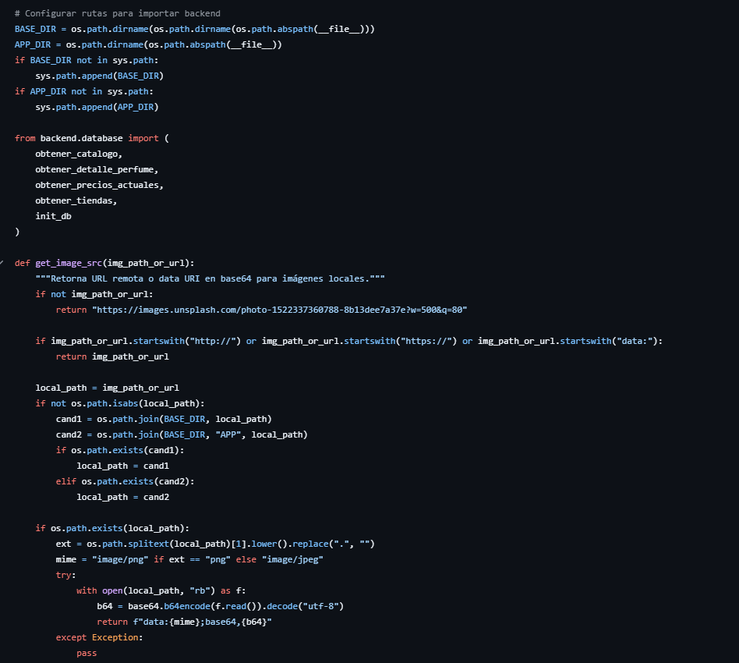
Figura 1. Archivo app.py: rutas de importación del backend y función para cargar las imágenes de los perfumes.
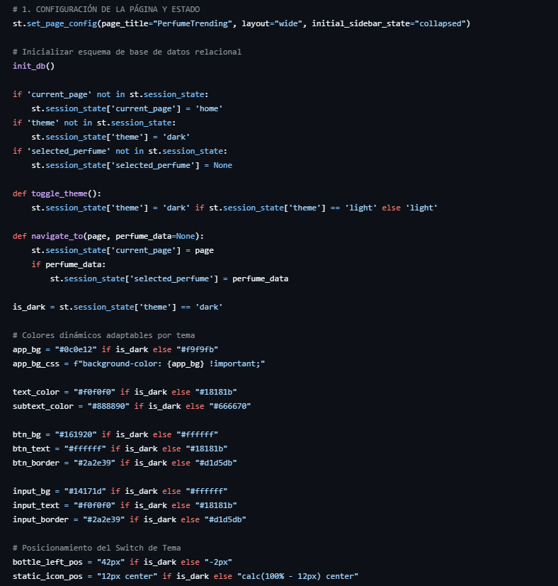
Figura 2. Configuración de la página, estado de la sesión y colores según el tema claro u oscuro.
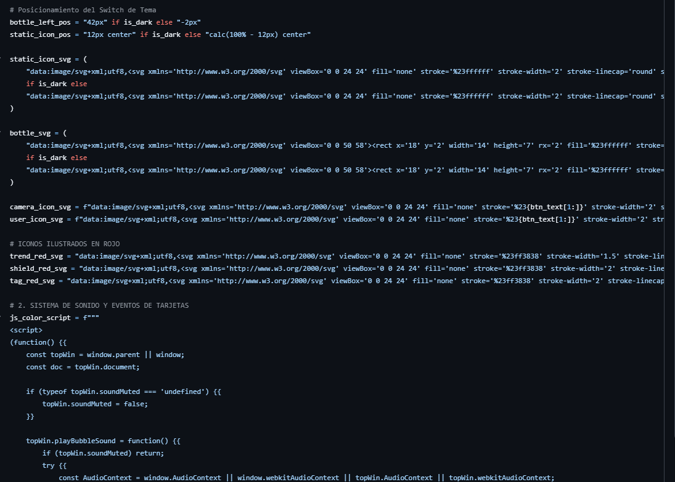
Figura 3. Íconos del botón de tema y script de sonido de las tarjetas.
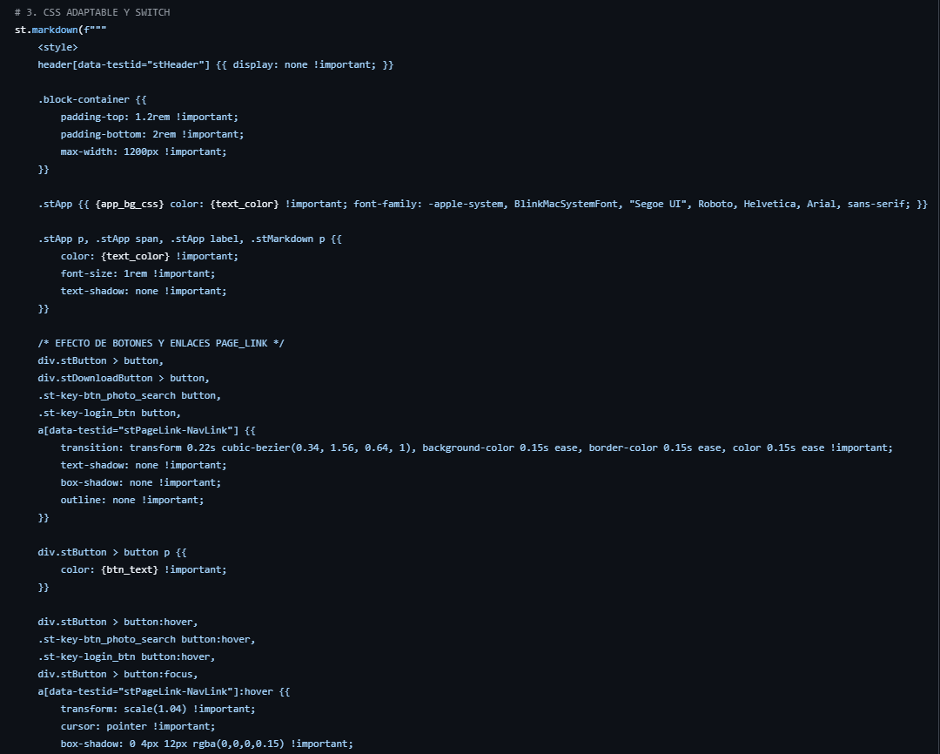
Figura 4. CSS adaptable: estilos de los botones, los enlaces y el efecto al pasar el mouse.
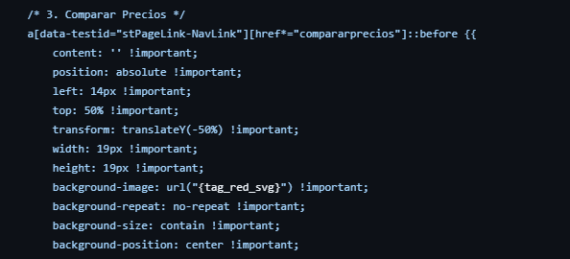
Figura 5. Estilo del ícono del enlace “Comparar Precios”.
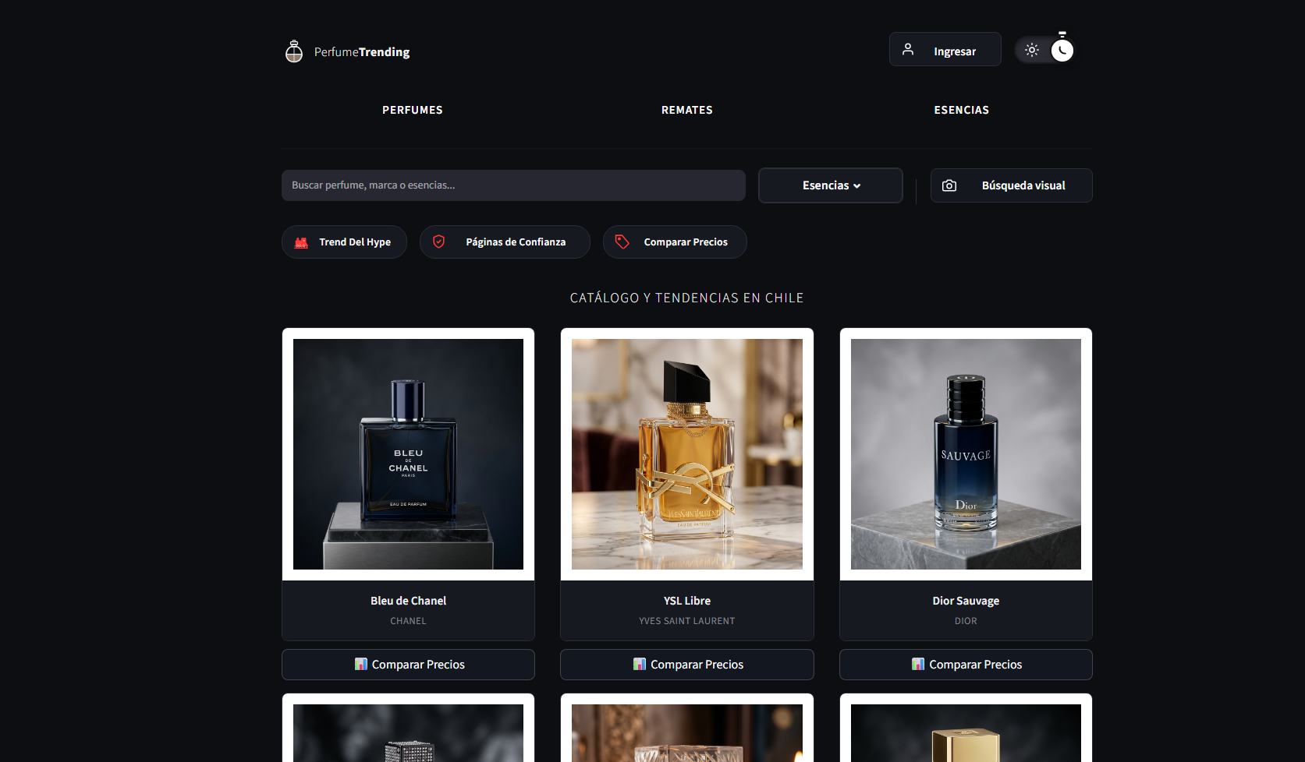
Figura 6. Página principal en tema oscuro: buscador, accesos rápidos y catálogo de perfumes.
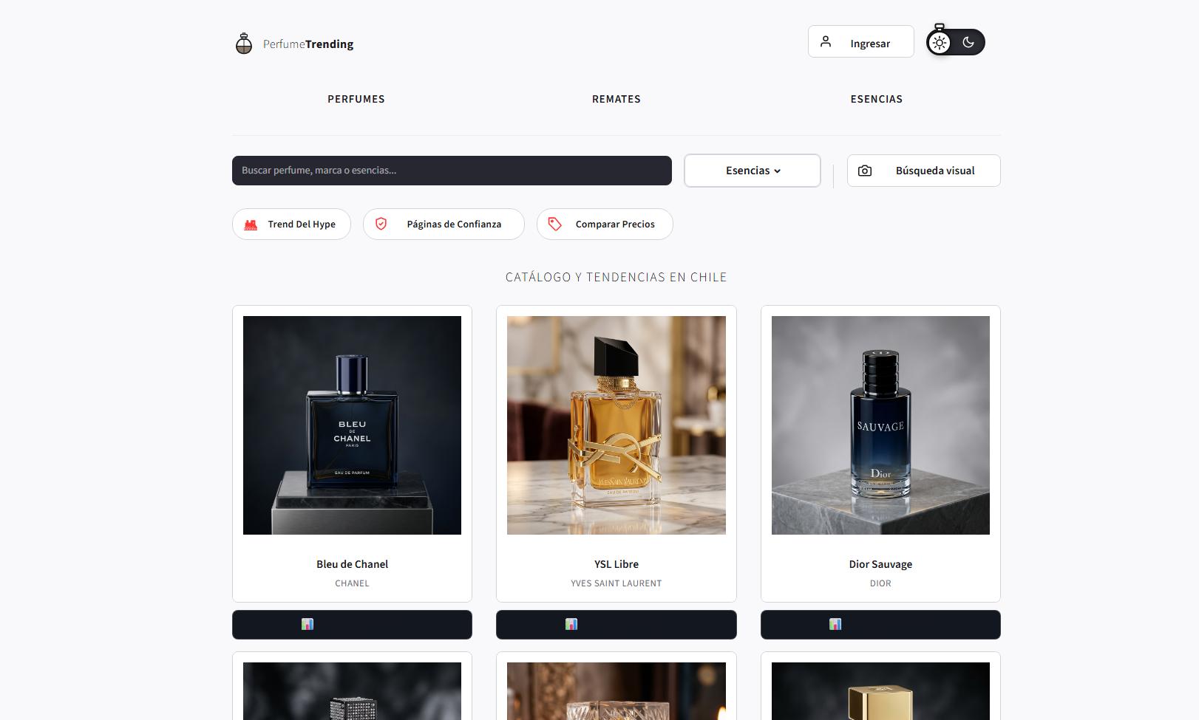
Figura 7. Página principal en tema claro.
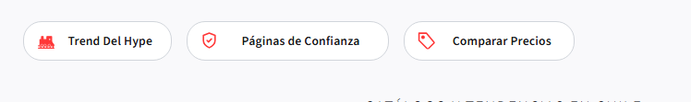
Figura 8. Botones de acceso rápido: Trend Del Hype, Páginas de Confianza y Comparar Precios.
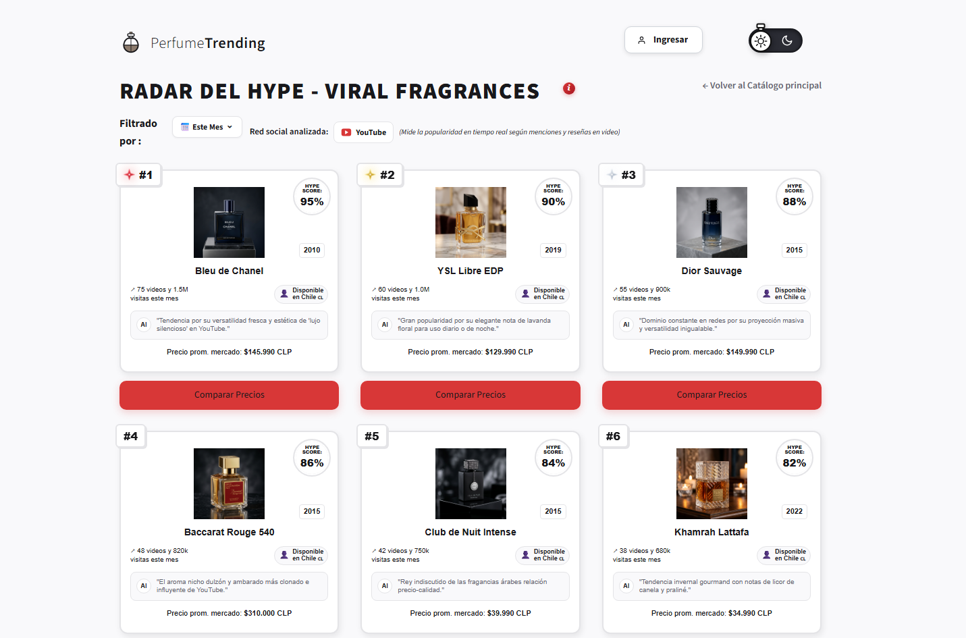
Figura 9. Radar del Hype en tema claro: ranking de fragancias con su Hype Score.
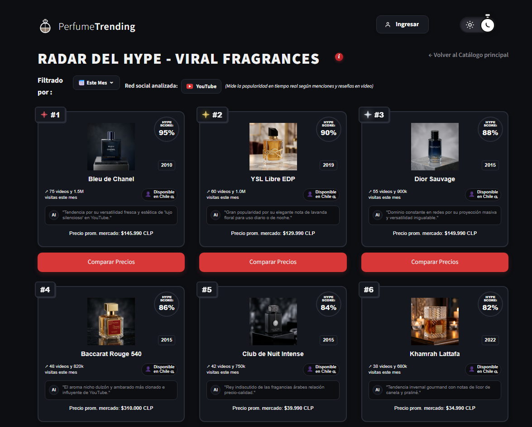
Figura 10. Radar del Hype en tema oscuro.
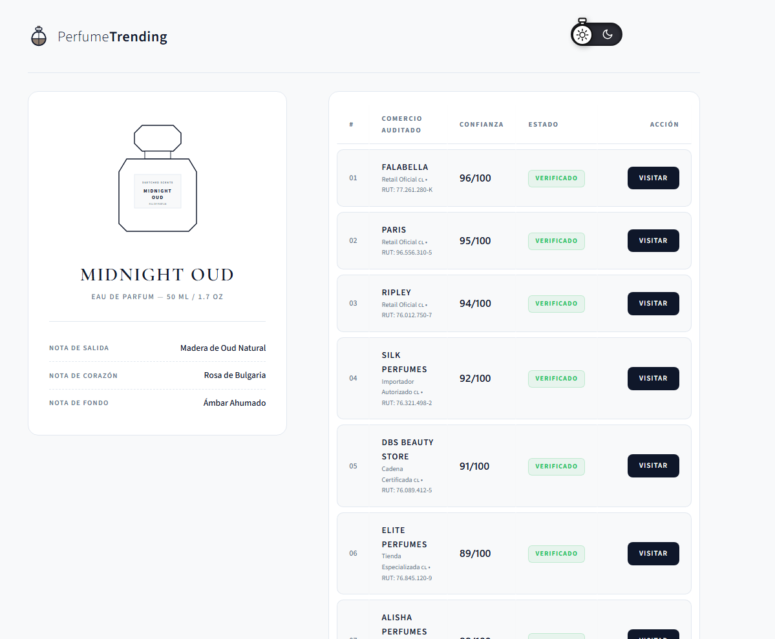
Figura 11. Páginas de Confianza en tema claro: ficha del perfume y lista de tiendas auditadas con su Trust Score.
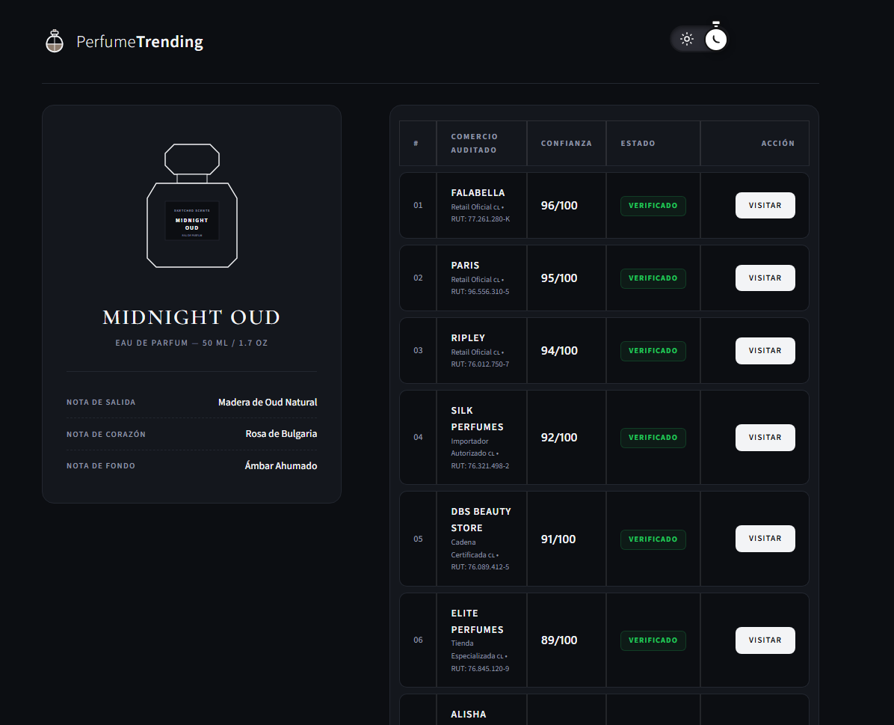
Figura 12. Páginas de Confianza en tema oscuro.
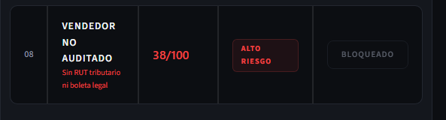
Figura 13. Tienda no auditada: 38/100, alto riesgo y botón bloqueado.
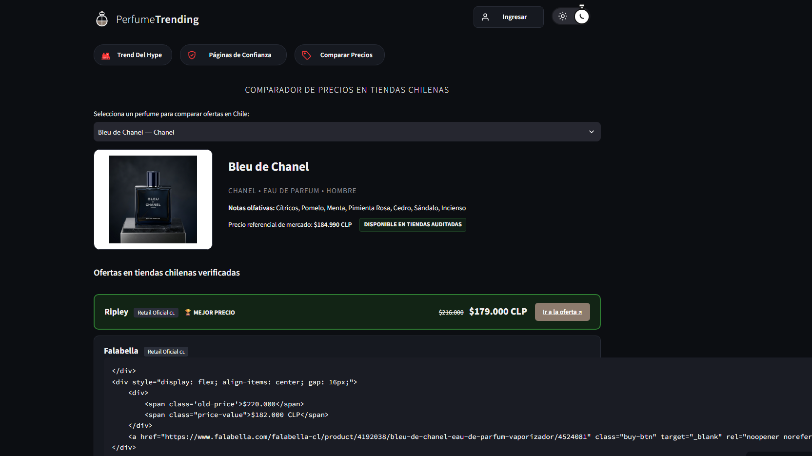
Figura 14. Comparador de precios de Bleu de Chanel, con la mejor oferta destacada.
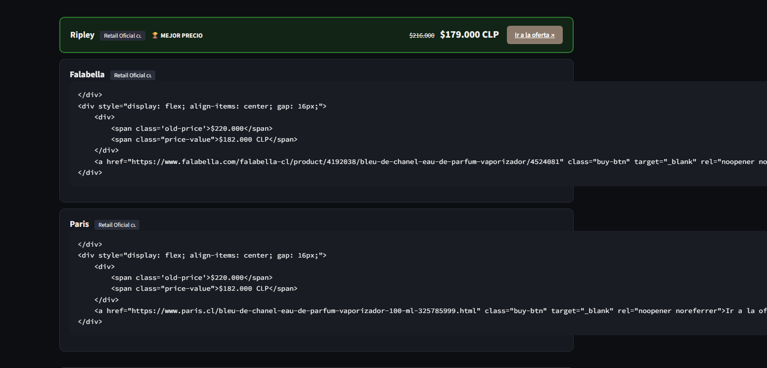
Figura 15. Ofertas de Ripley, Falabella y París para el mismo perfume.

2. Backend
El backend está hecho en Python por Diego Medina. Incluye la capa de datos y los scrapers de precios.
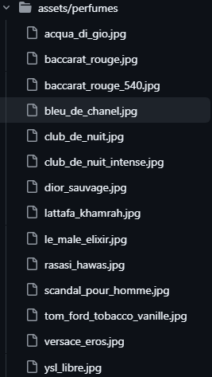
Figura 16. Carpeta assets/perfumes con las imágenes de los perfumes.
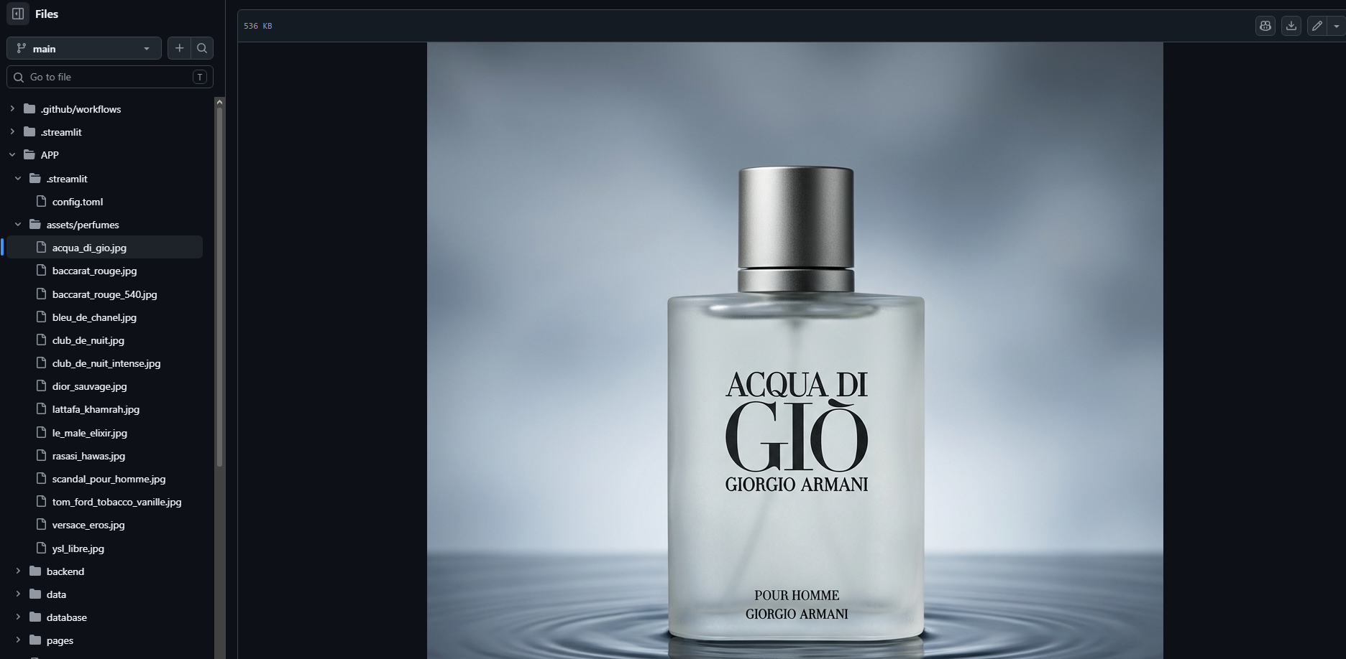
Figura 17. Imagen de Acqua di Giò guardada en el repositorio de GitHub.
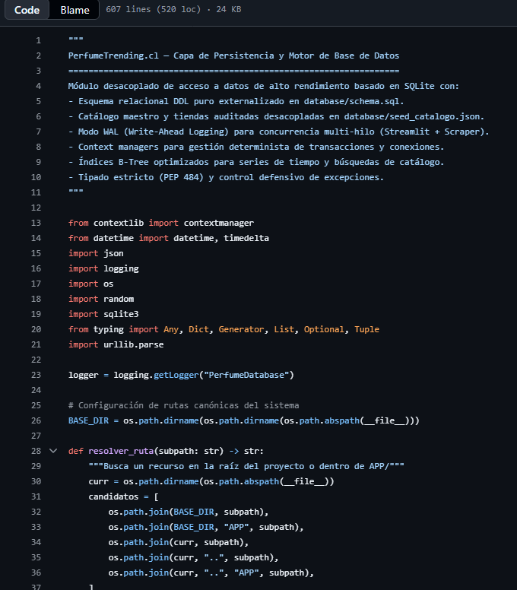
Figura 18. Archivo database.py: capa de datos con SQLite, modo WAL e índices.
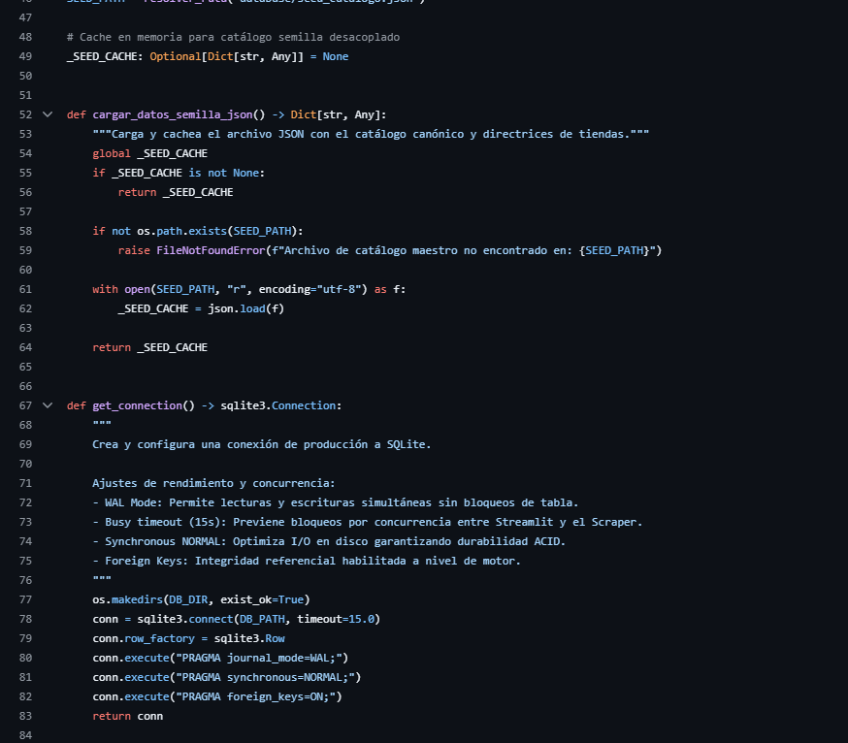
Figura 19. Carga del catálogo semilla y conexión a SQLite con claves foráneas.
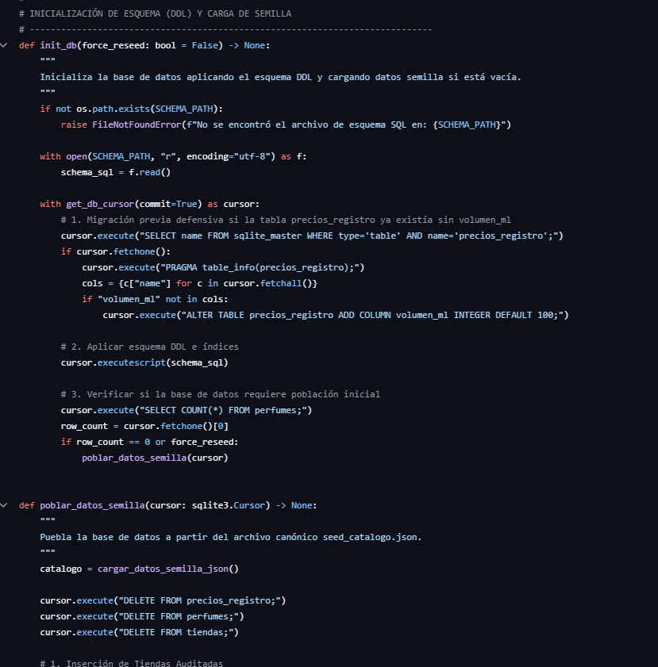
Figura 20. Función init_db: crea el esquema y carga los datos si la base está vacía.
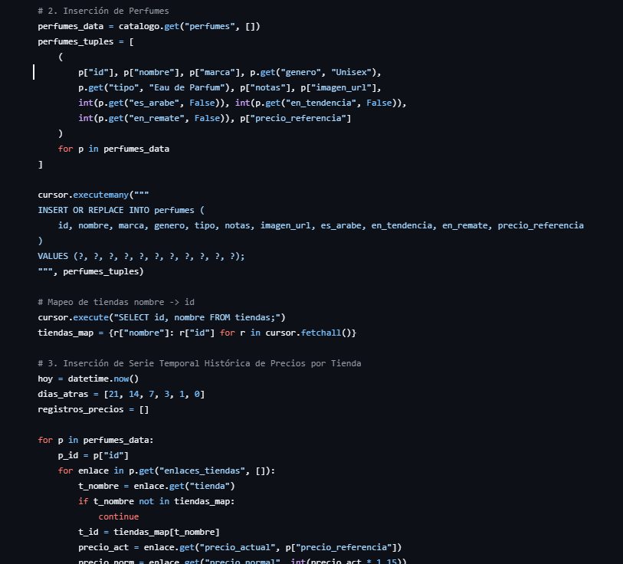
Figura 21. Inserción de perfumes y del historial de precios por tienda.
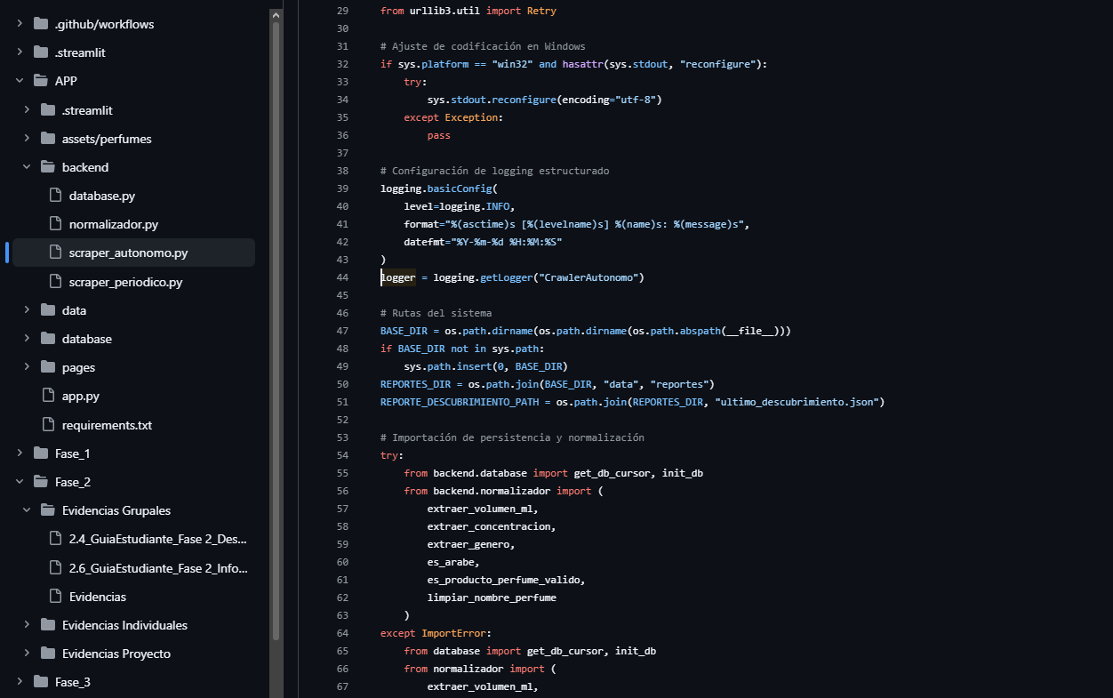
Figura 22. Archivo scraper_autonomo.py: configuración de logs, rutas e importaciones.
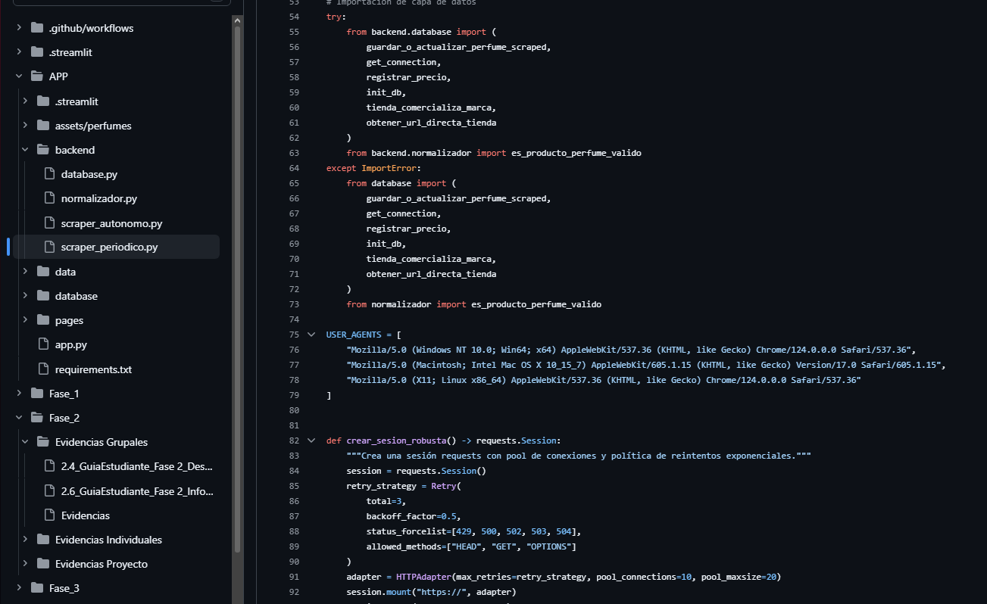
Figura 23. Archivo scraper_periodico.py: User-Agents y sesión con reintentos.
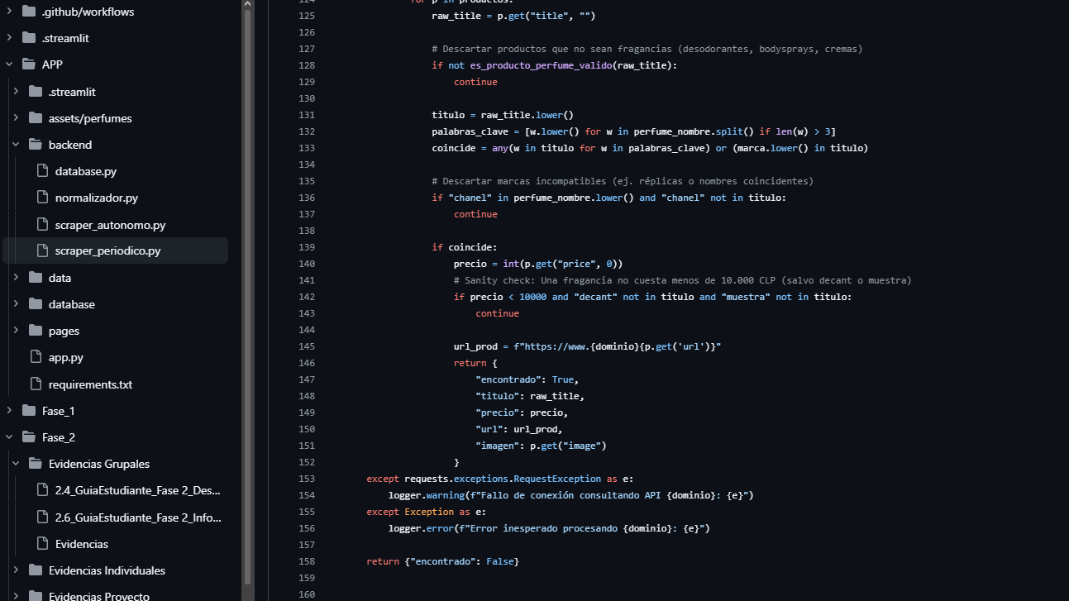
Figura 24. Filtro de productos válidos y resultado de la búsqueda en cada tienda.

3. Base de datos
La base de datos es SQLite. Se crea desde el esquema schema.sql y se llena con el catálogo semilla en JSON.
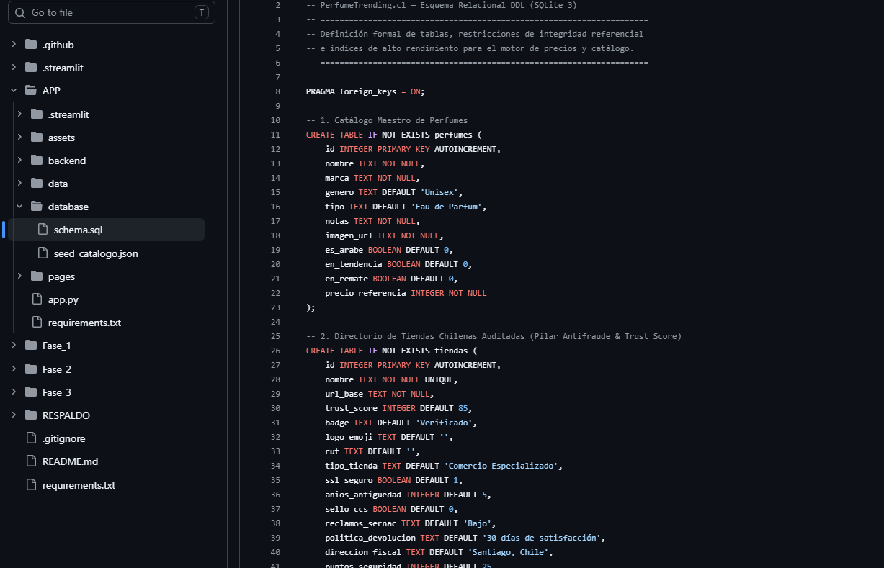
Figura 25. Archivo schema.sql: tablas de perfumes y tiendas (SQLite).
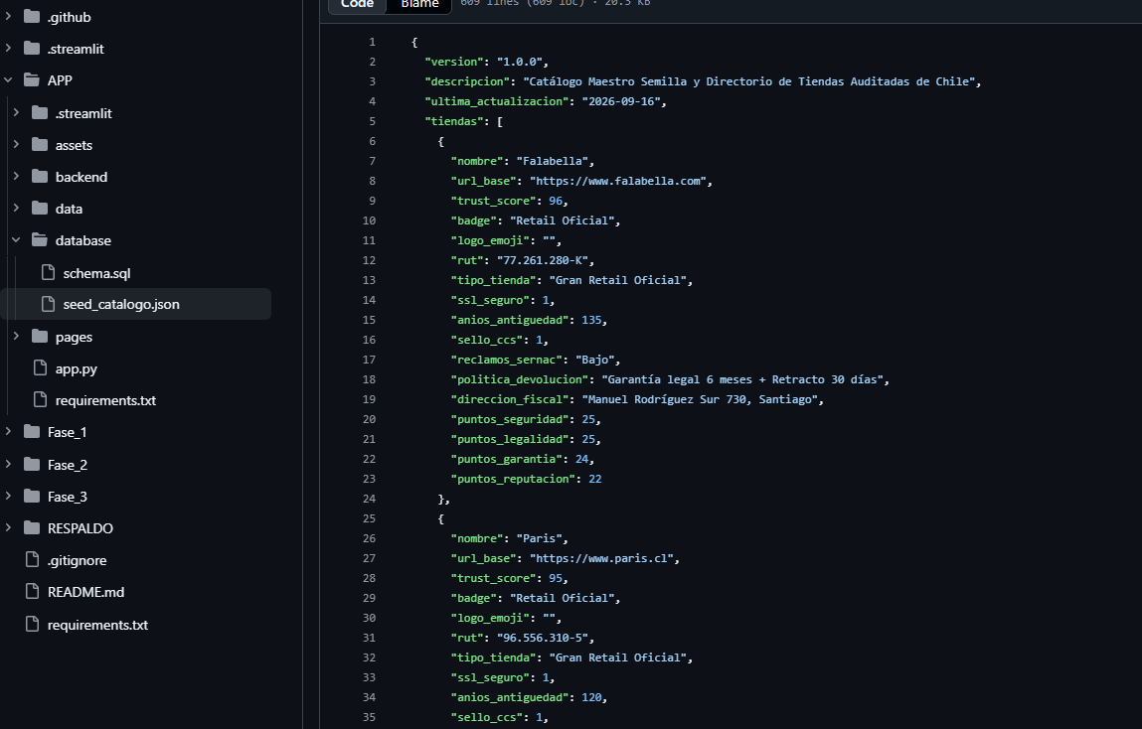
Figura 26. Archivo seed_catalogo.json: catálogo semilla y tiendas con su Trust Score.
Figura 27. Otra captura de schema.sql dentro de la carpeta database.
Figura 28. Otra captura de seed_catalogo.json.

